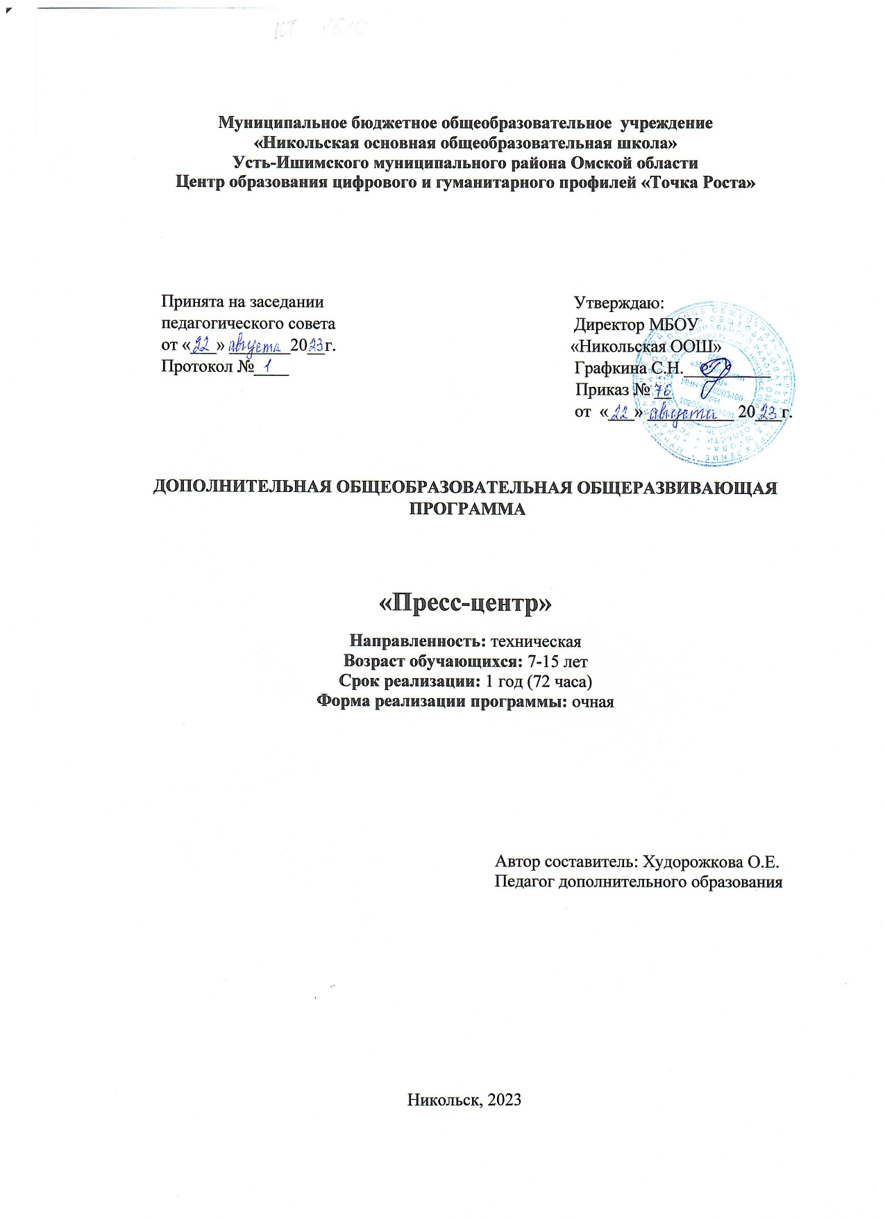Пояснительная записка

Нормативные документы для разработки дополнительной общеобразовательной общеразвивающей программы «Пресс-центр».
Нормативно-правовая база
- Закон Российской Федерации «Об образовании» (Федеральный закон от 29 декабря 2012г. №273-ФЗ);
- Приказ Министерства просвещения РФ от 9 ноября 2018г. №196 «Об утверждении порядка организации и осуществления образовательной деятельности по дополнительным общеобразовательным программам»;
- Концепция развития дополнительного образования детей (распоряжение Правительства РФ от 4 сентября 2014г. №1726-р);
- Письмо Министерства образования и науки РФ от 18.11.2015г. №09-3242 «Методические рекомендации по проектированию дополнительных общеразвивающих программ (включая разноуровневые программы).
Актуальность: Технический прогресс не устает удивлять нас различными новшествами, передовыми технологиями и инновациями. И если совсем не столь уж и давно телефоны и различные гаджеты были символами роскоши, то теперь трудно представить свою жизнь без Интернета и смартфона. Интерес современных детей, за редким исключением единиц, заключен в социальных сетях и как производная - в телефонах. Дети привыкли получать информацию не из энциклопедий, учебников и СМИ, а из Интернет-каналов. Такой способ познания мира становится для подростков интереснее, доступнее, что отчасти связано и с развитием новых технологий, которые молодое поколение осваивает довольно оперативно. Современные дети без стеснения ведут свои "микроблоки" и странички в социальных сетях, записывая видео, самовыражаясь таким способом.
Основная идея программы заключается в выпуске рубрик и сюжетов по самым различным направлениям, сразу же предполагает, что выпуски и сюжеты будут существовать не только в школьном пространстве, но и в среде Интернет: на официальном сайте МБОУ «Никольская ООШ», в соцсетях и на Youtube канале. Для современных детей Интернет имеет очень большую ценность и для них важно, что работа и результаты их достижений существует там же. Эту возможность предоставляет программа «Пресс-центр». Для участников процесса это – творческая и познавательная мотивация, а для всего коллектива учеников школы – мотивация на создание достойного, качественного информационного повода, касающегося школьной жизни.
Срок реализации: 1 год обучения.
Программа рассчитана на 72 часа
Занятия проходят 1 раз в неделю по два часа.
Уровень сложности: базовый.
Программа рассчитана на детей от 7 до 15 лет (от младшего школьного возраста до старшего школьного возраста).
Наполняемость учебной группы варьируется от 5 до 10 человек.
Цель программы:
- создания информационно-образовательной среды для творческой реализации, профессионального становления и разностороннего развития личности учеников;
- информирования участников образовательного процесса, родителей и общественность о деятельности МБОУ «Никольская ООШ» на школьных ресурсах (сайт, группа ВК, группа в Одноклассниках и Youtube канале).
Задачи программы:
- Повышение уровня ИКТ - компетенций обучающихся.
- Овладение навыками общения и коллективного творчества.
- Воспитание общепринятых норм и правил поведения в обществе.
- Развитие мыслительного процесса и познавательного интереса;
- Развивать у детей способности к логическому, творческому мышлению.
- Развивать самостоятельный и осознанный выбор будущей профессии.

Возрастные особенности обучающихся
- ДЕТИ 7-8 лет
Подвижность, любознательность, конкретность мышления, большая впечатлительность, подражательность и вместе с тем неумение долго концентрировать своё внимание на чем-либо - вот, пожалуй, и все характерные черты. В эту пору высок естественный авторитет взрослого. Все его предложения принимаются и выполняются очень охотно. Его суждения и оценки, выраженные эмоциональной и доступной для детей форме, легко становятся суждениями и оценками самих детей. Высокий уровень активности. Стремление к общению вне семьи. Стремление научиться различать, что такое хорошо и что такое плохо. Понимание различий пола. Стремление получить время на самостоятельные занятия. Ребенок может быть как целеустремлённым, так и самоуверенным, агрессивным.
- ДЕТИ 9-10 лет
Отличаются большой жизнерадостностью, внутренней уравновешенностью, постоянным стремлением к активной практической деятельности. Дети этого возраста весьма дружелюбны, легко вступают в общение. Для них все большее значение начинают приобретать оценки их поступков не только со стороны старших, но и сверстников. Их увлекает совместная коллективная деятельность. Они легко и охотно выполняют поручения и отнюдь не безразличны к той роли, которая им при этом выпадает. Они хотят ощущать себя в положении людей, облечённых определёнными обязанностями, ответственностью и доверием. Неудача вызывает у них резкую потерю интереса к делу, а успех сообщает эмоциональный подъём. Их захватывают игры, содержащие тайну, приключения, поиск, они весьма расположены к эмоционально окрашенным обычаям жизни, ритуалам и символам. Они охотно принимают руководство вожатого. К его предложениям относятся с доверием и с готовностью откликаются на них. Доброжелательное отношение и участие взрослого вносят оживление в любую деятельность ребят, и вызывает их активность. Энергичны, быстры в действии, настойчивы, инициативны. Часты беспокойные состояния, дети нуждаются в постоянной деятельности. Любят коллективные игры. Шумны, спорят, влюбчивы, боятся поражения, чувствительны к критике. Интересы постоянно меняются, пробуждается интерес и любопытство ко всему вокруг.
- МЛАДШИЕ ПОДРОСТКИ 11-12 лет
Резко возрастает значение коллектива, его общественного мнения, отношений со сверстниками, оценки ими его поступков и действий. Он стремится завоевать в их глазах авторитет, занять достойное место в коллективе. Заметно проявляется стремление к самостоятельности и независимости, возникает интерес к собственной личности, формируется самооценка, развиваются абстрактные формы мышления. В этом возрасте ребята склонны к творческим и спортивным играм, где можно проверить волевые качества: выносливость, настойчивость, выдержку. Их тянет к романтике. Сопровождающему легче воздействовать на подростков, если он выступает в роли старшего члена коллектива и, таким образом, «изнутри» воздействовать на общественное мнение.
- ПОДРОСТКИ 13-15 лет
Складываются собственные моральные установки и требования, которые определяют характер взаимоотношений со старшими и сверстниками. Они способны сознательно добиваться поставленной цели, готовы к сложной деятельности, включающей в себя и малоинтересную подготовительную работу, упорно преодолевая препятствия. Чем насыщеннее, энергичнее, напряжённее их жизнь, тем более она им нравится. Мнение группы сверстников более важно, чем мнение взрослых. Дисциплина может страдать из-за «группового» авторитета. Стремятся к соревновательности, подчиняют свои интересы мнению команды

Планируемые результаты
1.Личностные:
принятие и освоение социальной роли обучающегося, развитие мотивов учебной деятельности и формирование личностного смысла учения;
развитие самостоятельности и личной ответственности за свои поступки, в том числе в информационной деятельности, на основе представлений о нравственных нормах, социальной справедливости и свободе;
развитие этических чувств, доброжелательности и эмоционально-нравственной отзывчивости
развитие навыков сотрудничества со взрослыми и сверстниками в разных социальных ситуациях, умения не создавать конфликтов и находить выход.
2.Метапредметные:
1) овладение способностью принимать и сохранять цели и задачи учебной деятельности;
2) освоение способов решения проблем творческого и поискового характера;
3) формирование умения планировать, контролировать и оценивать учебные действия в соответствии с поставленной задачей и условиями ее реализации; определять наиболее эффективные способы достижения результата;
4) формирование умения понимать причины успеха/неуспеха учебной деятельности и способности конструктивно действовать даже в ситуациях неуспеха;
5) освоение начальных форм познавательной и личностной рефлексии;
6) активное и свободное использование средств информационных и коммуникационных технологий (далее – ИКТ) для решения коммуникативных и познавательных задач;
7) использование различных способов поиска (в справочных источниках и открытом учебном информационном пространстве сети Интернет), сбора, обработки, анализа, организации2) освоение способов решения проблем творческого и поискового характера;
8) овладение навыками смыслового чтения текстов в интернет-пространстве.

Содержание программы «Пресс-центр»
Тема 1. Знакомство с планом программы. Определение микрогрупп, распределение обязанностей, определение ролей. Техника безопасности при работе с компьютером. Размещение материала «Подготовка к 1 сентября» на сайте школы, в группе ВК и одноклассники, Youtube канале.
Тема 2. Размещение материала «В добрый путь, первоклашка!» на сайте школы, в группе ВК и одноклассники, Youtube канале.
Тема 3. Размещение материала Школьная гостиная «Я хочу, значит я могу!» Презентация объединений внеурочной деятельности на сайте школы, в группе ВК и одноклассники, Youtube канале.
Тема 4. Размещение материала «А у нас....» на сайте школы, в группе ВК и одноклассники, Youtube канале.
Тема 5. Размещение материала «Антитеррористическая акция» на сайте школы, в группе ВК и одноклассники, Youtube канале.
Тема 6. Размещение материала «Наш любимый учитель» на сайте школы, в группе ВК и одноклассники, Youtube канале.
Тема 7. Размещение материала «Наши экскурсии» на сайте школы, в группе ВК и одноклассники, Youtube канале.
Тема 8. Размещение материала «Здравствуй праздник октября» на сайте школы, в группе ВК и одноклассники, Youtube канале.
Тема 9. Размещение материала «А у нас....» на сайте школы, в группе ВК и одноклассники, Youtube канале.
Тема 10. Размещение материала «Мы за безопасность на дороге» на сайте школы, в группе ВК и одноклассники, Youtube канале.
Тема 11. Размещение материала «День народного единства» на сайте школы, в группе ВК и одноклассники, Youtube канале.
Тема 12. Размещение материала «Наша гордость» на сайте школы, в группе ВК и одноклассники, Youtube канале.
Тема 13. Размещение материала «А у нас....» на сайте школы, в группе ВК и одноклассники, Youtube канале.
Тема 14. Размещение материала «День матери» на сайте школы, в группе ВК и одноклассники, Youtube канале.
Тема 15. Размещение материала «Неделя грамотности» на сайте школы, в группе ВК и одноклассники, Youtube канале.
Тема 16. Размещение материала «День Конституции РФ» на сайте школы, в группе ВК и одноклассники, Youtube канале.
Тема 17. Размещение материала «А у нас....» на сайте школы, в группе ВК и одноклассники, Youtube канале.
Тема 18. Размещение материала «Наша красавица елка» на сайте школы, в группе ВК и одноклассники, Youtube канале.
Тема 19. Размещение материала «Рождественская неделя» на сайте школы, в группе ВК и одноклассники, Youtube канале.
Тема 20. Размещение материала «Зимние забавы в крещенские морозы» на сайте школы, в группе ВК и одноклассники, Youtube канале.
Тема 21. Размещение материала «Сталинградская битва – День воинской славы России» на сайте школы, в группе ВК и одноклассники, Youtube канале.
Тема 22. Размещение материала «А у нас....» на сайте школы, в группе ВК и одноклассники, Youtube канале.
Тема 23. Размещение материала «День святого Валентина» на сайте школы, в группе ВК и одноклассники, Youtube канале.
Тема 24. Размещение материала «Наши защитники» на сайте школы, в группе ВК и одноклассники, Youtube канале.
Тема 25. Размещение материала «День здоровья» на сайте школы, в группе ВК и одноклассники, Youtube канале.
Тема 26. Размещение материала «Весенний праздник» на сайте школы, в группе ВК и одноклассники, Youtube канале.
Тема 27. Размещение материала «Веселимся с Масленицей» на сайте школы, в группе ВК и одноклассники, Youtube канале.
Тема 28. Размещение материала «А у нас....» на сайте школы, в группе ВК и одноклассники, Youtube канале.
Тема 29. Размещение материала «День Земли» на сайте школы, в группе ВК и одноклассники, Youtube канале.
Тема 30. Размещение материала «День смеха» на сайте школы, в группе ВК и одноклассники, Youtube канале.
Тема 31. Размещение материала «День космонавтики» на сайте школы, в группе ВК и одноклассники, Youtube канале.
Тема 32. Размещение материала «Спортивная жизнь» на сайте школы, в группе ВК и одноклассники, Youtube канале.
Тема 33. Размещение материала «А у нас....» на сайте школы, в группе ВК и одноклассники, Youtube канале.
Тема 34. Размещение материала «Мир, труд, май» на сайте школы, в группе ВК и одноклассники, Youtube канале.
Тема 35. Размещение материала «Лента памяти «Я помню! Я горжусь!» на сайте школы, в группе ВК и одноклассники, Youtube канале.
Тема 36. Размещение материала «Куда пойти учиться» на сайте школы, в группе ВК и одноклассники, Youtube канале.
Тема 37. Размещение материала «Последний звонок» на сайте школы, в группе ВК и одноклассники, Youtube канале.

Учебно-тематический план
№ п/п | Тема | Кол-во часов | Дата
1 | «Подготовка к 1 сентября» | 2 | 01.09
2 | «В добрый путь, первоклашка!» | 2 | 08.09
3 | Школьная гостиная «Я хочу, значит я могу!» Презентация объединений внеурочной деятельности | 2 | 15.09
4 | «А у нас....» |  | 22.09
5 | «Антитеррористическая акция» | 2 | 29.09
6 | «Наш любимый учитель» | 2 | 06.10
7 | «Наши экскурсии» | 2 | 13.10
8 | «Здравствуй праздник октября» | 2 | 20.10
9 | «А у нас....» | 2 | 27.10
10 | «Мы за безопасность на дороге» | 2 | 03.11
11 | «День народного единства» | 2 | 10.11
12 | «Наша гордость» | 2 | 17.11
13 | «А у нас....» | 2 | 24.11
14 | «День матери» | 2 | 01.12
15 | «Неделя грамотности» | 2 | 08.12
16 | «День Конституции РФ» | 2 | 15.12
17 | «А у нас....» | 2 | 22.12
18 | «Наша красавица елка» | 2 | 29.12
19 | Рождественская неделя | 2 | 19.01
20 | «Зимние забавы в крещенские морозы» | 2 | 26.01
21 | «Сталинградская битва – День воинской славы России» | 2 | 02.02
22 | «А у нас....» | 2 | 09.02
23 | «День святого Валентина» | 2 | 16.02
24 | «Наши защитники» | 2 | 22.02
25 | «День здоровья» | 2 | 01.03
26 | «Весенний праздник» | 2 | 07.03
27 | «Веселимся с Масленицей» | 2 | 15.03
28 | «А у нас....» | 2 | 22.03
29 | «День Земли» | 2 | 29.03
30 | «День смеха» | 2 | 05.04
31 | «День космонавтики» | 2 | 12.04
32 | «Спортивная жизнь» | 2 | 19.04
33 | «А у нас....» | 2 | 26.04
34 | «Мир, труд, май» | 2 | 03.05
35 | «Лента памяти «Я помню! Я горжусь!» | 2 | 10.05
36 | «Куда пойти учиться» | 2 | 17.05
37 | «Последний звонок» | 2 | 24.05

Учебно-методическое и материально-техническое обеспечение

1.Группа в социальной сети ВК https://vk.com/club205093343
2. Группа в социальной сети Одноклассники
3. Сайт МБОУ «Никольская ООШ»: http://nikolsk.ustishimobrazovanie.ru/index.php/novosti
4. http:// www.advesti.ru – «Словарь рекламных терминов»
5. «Пресс-центр и школьная газета. Занятия. Тренинги. Портфолио.» Автор-составитель Н.В. Кашлева. Волгоград, 2010.

Для реализации программы «Пресс-центр» необходимы:
- Помещение, отвечающее санитарно-гигиеническим требованиям.
- Учебная мебель: столы, стулья, доска.
Компьютер, мультимедийный проектор.
Учебно-наглядные пособия:
- Электронные учебники и электронные учебные пособия.
- Инструкции по технике безопасности.

